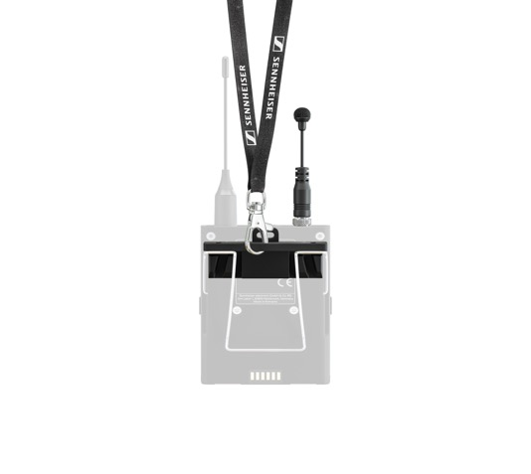
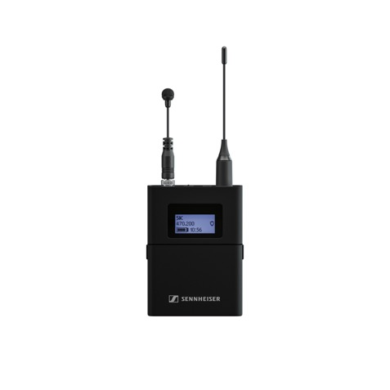

Sennheiser stellt neues Mikrofon für Moderatorinnen und Moderatoren vor
Das neue MKE mini wurde mit Kund*innen für Kund*innen entwickelt und bietet eine einfach zu tragende, unkomplizierte Mikrofonlösung für Reden und Vorträge

Wedemark, 01. September 2022 – Sennheiser, Pionier für moderne Audiotechnologie, die das Zusammenarbeiten und Lernen einfacher macht, erweitert mit dem MKE mini sein umfangreiches Mikrofonportfolio um ein hochwertiges Miniatur-Lavaliermikrofon mit Kugelcharakteristik. Mit einer Gesamtlänge von 9 cm und einem ultraleichten Gewicht (7 g) ist das MKE mini bequem zu tragen und erfüllt gleichzeitig die besonderen Anforderungen an ein Moderatorenmikrofon.

Wie bei vielen Innovationen von Sennheiser der Fall, wurde auch das MKE mini als Reaktion auf direktes Feedback und Wünsche der Kund*innen entwickelt. Die Anwender*innen wünschten sich ein Präsentationsmikrofon, das mit jeder Frisur getragen werden kann, nicht stört, einfach zu installieren ist und eine hervorragende Klangqualität bietet. Sennheiser hat daraufhin das Mikrofon-Setup für Vorträge und Reden extrem vereinfacht. Zur Einrichtung muss das Mikrofon lediglich an einen Taschensender angeschlossen und ein Trageband befestigt werden. Darüber hinaus ist das MKE mini die perfekte Lösung, wenn die Frisur kein Kopfmikrofon zulässt oder das Outfit keine Möglichkeit bietet, ein Bodypack anzuschließen.

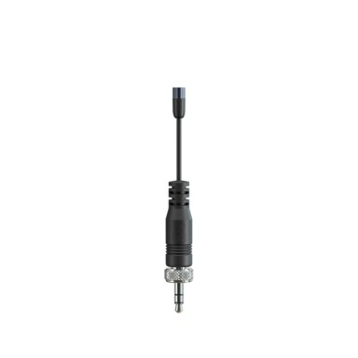
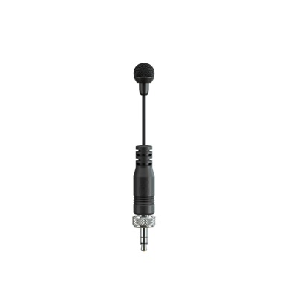
Mit einer Gesamtlänge von 9 cm und einem ultraleichten Gewicht (7 g) ist das MKE mini bequem zu tragen und erfüllt gleichzeitig die besonderen Anforderungen eines Moderatorenmikrofon.

Um die erstklassige Audioqualität zu gewährleisten, die man von Sennheiser erwartet, hat Sennheiser das MKE mini mit der vom Industriestandard MKE 2 abgeleiteten KE 4-Kapsel ausgestattet, die selbst bei hohen Schalldruckpegeln ein warmes und verzerrungsfreies Signal liefert. Das MKE mini verfügt außerdem über die Umbrella Diaphragm™-Technologie von Sennheiser, die das Mikrofon vor Schweiß und anderer Feuchtigkeit schützt.

„Unsere Kundinnen und Kunden haben oft Probleme mit Kopfmikrofonen geäußert, die nicht gut über ihre Frisur passen, aber viele wissen auch nicht, wo sie ein Taschenset und ein Lavaliermikrofon anbringen sollen, wenn sie keinen Gürtel oder keine Tasche haben, um das Taschenset einzuhängen“, kommentierte Inesh Patel, Business Development Manager Business Communications bei Sennheiser. „Deshalb haben wir das MKE mini so konzipiert, dass es mit einem Taschensender an einem Schlüsselband befestigt um den Hals hängt und direkt unter dem Kinn platziert werden kann, was ideal ist.“

Samantha Butler, IT & AV Support Manager an der Bangor University, hatte die Gelegenheit, das MKE mini zu testen. „Ich liebe es. Ich finde es toll, dass ich nicht versuchen muss, einen Platz an meinem Outfit zu finden. Ich kann es einfach anstecken, denn oft genug kann ich es nirgends unterbringen.“

Der Sennheiser Business Communication Mikrofon-Leitfaden 2022
Um es Kund*innen, Händler*innen und Integrator*innen leicht zu machen, mehr über die Mikrofonlösungen von Sennheiser, einschließlich des neuen MKE mini, zu erfahren, hat Sennheiser jüngst den Sennheiser Business Communication Mikrofon-Leitfaden 2022 veröffentlicht.

Getreu der Vision, das Zusammenarbeiten und Lernen zu vereinfachen, bietet Sennheiser ein Mikrofon für jede Situation am Arbeitsplatz, im Klassenzimmer oder im Hörsaal. Von den kleinsten Besprechungs- oder Lernräumen bis hin zu den größten Bildungs- und Campus-Einrichtungen hat Sennheiser die richtige Mikrofonlösung, um Ihr Leben zu vereinfachen.

Der Sennheiser Business Communication Mikrofon-Leitfaden 2022 kann hier heruntergeladen werden.
Die hochauflösenden Bilder dieser Pressemitteilung können hier heruntergeladen werden.

Über die Marke Sennheiser
Wir leben und atmen Audio. Wir werden von der Leidenschaft angetrieben, Audiolösungen zu schaffen, die einen Unterschied machen. Die Zukunft der Audiotechnik zu gestalten und unseren Kunden außergewöhnliche Klangerlebnisse zu bieten - dafür steht die Marke Sennheiser seit mehr als 75 Jahren. Während professionelle Audiolösungen wie Mikrofone, Meeting-Lösungen, Streaming-Technologien und Monitoring-Systeme zum Geschäft der Sennheiser electronic GmbH & Co. KG gehören, wird das Geschäft mit Consumer-Geräten wie Kopfhörern, Soundbars und sprachgesteuerten Hörgeräten von der Sonova Holding AG unter der Lizenz von Sennheiser betrieben.

www.sennheiser.com
www.sennheiser-hearing.com

Pressekontakt
Sennheiser electronic GmbH & Co. KG
Maik Robbe
Communications Manager EMEA
maik.robbe@sennheiser.com

